Rularea scripturilor PowerShell in MS Windows

Modificari ce trebuie facute in codul Java:
- Sub linia int p = n, inseram o linie in care citim primul parametru transmis metodei Main(),
int p = 3;
p = Integer.parseInt(args[0]);

- Ultima linie de cod din metoda Main trebuie sa afiseze timpul de executie, similar cu linia de mai jos:
System.out.println((double)(endTime - startTime)/1E6);//ms
}
}

Atentie: Nu adaugati alte caractere si nici “\n”!!!

Executarea scriptului pentru codul Java (exemplificare Intellij):
- In panelul Project se expandeaza “out” pana ajungem la fisierele de tip “class”. Aici ar trebui sa fie si “Main.class” (sau alta denumire);
- Clic dreapta pe fisierul “Main.class”, apoi clic pe Show in Explorer;
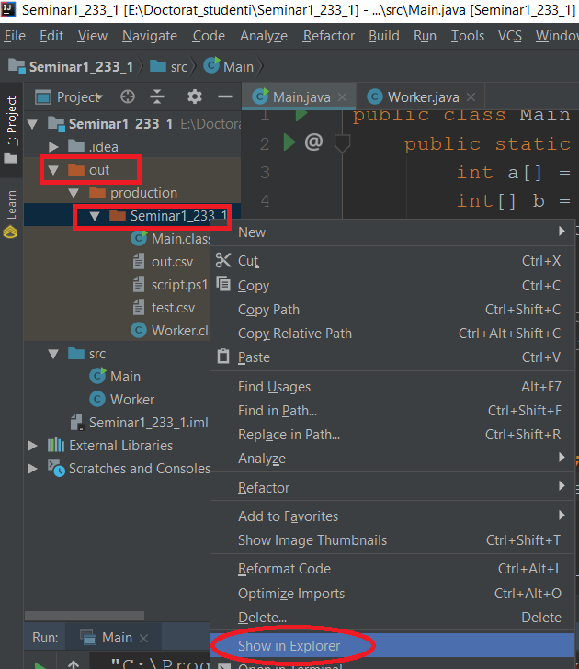
- SO deschide Windows Explorer;
- Descarcati fisierul “scriptJ.ps1” in aceasta locatie; (Scripturile PowerShell sunt fisiere cu extensia ps1);
- Cu un clic in bara sa de adrese (in zona alba, fara text) se selecteaza intreg textul (calea), apoi se tasteaza “powershell” si Enter.
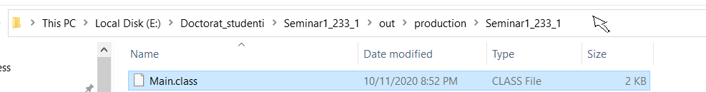

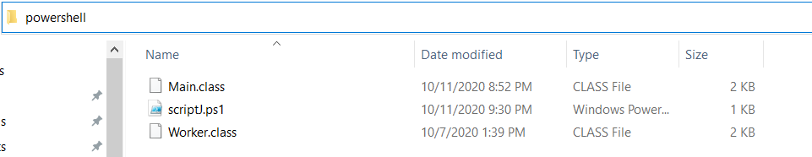

- SO deschide aplicatia Windows PowerShell;
- La consola se tasteaza: “.\scriptJ.ps1 Main 4 5”, unde “Main” este numele clasei principale, al doilea parametru este numarul de thread-uri (4, in exemplul de aici), iar al treilea parametru este numarul de rulari. 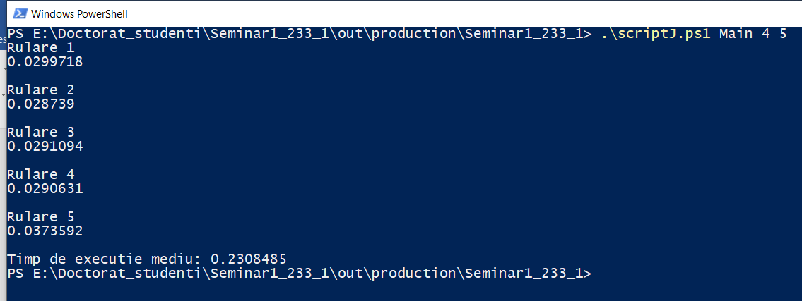
- Pe ecran va fi afisat timpul fiecarei rulari, la final timpul mediu de executie, iar in locatia scriptului va fi creat fisierul “outJ.csv”; La urmatoarele rulari se vor adauga randuri suplimentare (append);
- Pentru fiecare tip de matrice si numar de thread-uri trebuie efectuata o noua rulare a scriptului, datele acumulandu-se in fisierul “outJ.csv”
- Dupa efectuarea tuturor testelor Java (cel putin 13 rulari ale scriptului pentru variantele paralele+ 4 rulari pentru variantele secventiale), fisierul “outJ.csv” se converteste la fisier “xslx” (cu Save As..), se completeaza tabelul si se reprezinta grafic;

Erori posibile:
1.
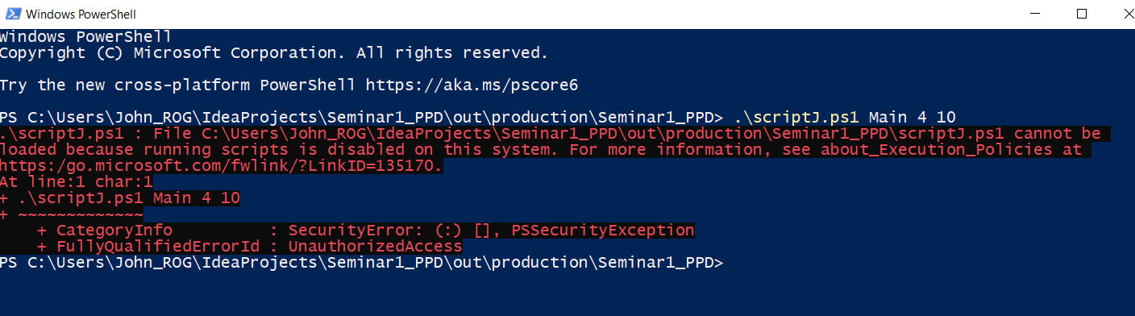
Rezolvare:
- Se executa (in PowerShell): Get-ExecutionPolicy
De obicei primim “Restricted”
(sau Get-ExecutionPolicy –List)
- Schimbare politici:
Se deschide un nou PowerShell cu drepturi de Administrator si se executa
Set-ExecutionPolicy RemoteSigned (o data)
Set-ExecutionPolicy -Scope Process -ExecutionPolicy Bypass (la fiecare repronire a PoweShell-ului), apoi A (Yes to All)

Executarea scriptului pentru codul C/C++ :
Pasii sunt similari cu cazul Java.
Diferente:
- Nume script: scriptC.ps1
- Fisierul csv: outC.csv

Puteti modifica sau extinde scripturile pentru a le adapta nevoilor voastre!

